沖繩之旅
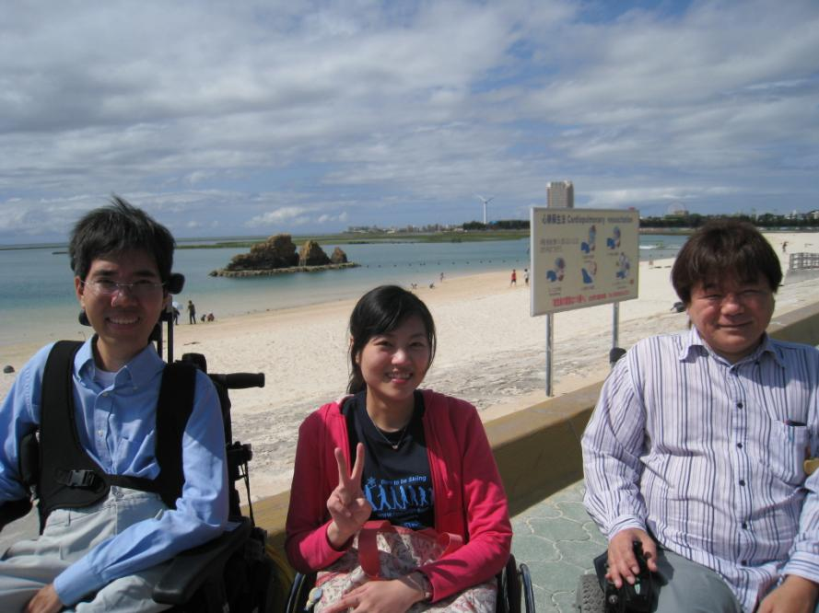
首先，非常感謝在協會的同事與沖繩海豚(日文)自立生活中心的諸位大力協助下，讓我生平的第一次獨自離開家，就是搭上飛機出國前往沖繩，進行為期五天的自立生活體驗，如此重大的改變與突破，是我以往人生中難得的勇氣與嘗試，也是一個非常耀眼的驚嘆號。
從飛機起飛的那一刻起，逐漸看著窗外的白雲往下堆疊成一片雲海，這感覺好不真實，直到搭上了沖繩協會的接駁車，看到與台灣方向相反的方向盤時，才敢很肯定的告訴自己，我真的遠遠的離開家門來到了另一個國家了。
雖然是不算很長的五天時光，可是就像是我人生的另一個開始的起點。
在我生命中很多的第一次都發生在其中，像是第一次離家、第一次出國、第一次藉由家人以外的協助者生活，打了生平第一場保齡球，也嘗試了一直不敢嘗試的第一口生魚片，或許，以上總總的第一次都可以簡短的簡述成一句話：第一次完全自主的決定了一些事物，哪怕之中有些是帶點可笑而又任性的決定，例如：在半夜兩點的清晨，還是毅然決定外出只為了到便利商店買一碗泡麵，即使是如此任性的小小決定，對我而言卻是人生中的重大決定，終於...........可以不用再放棄與妥協在小小的事情上了。
非常感佩在沖繩期間的每一位個人助理，即使是在言語不通的情況之下，都可以深刻的感受到他們服務時的誠懇與耐性，扎實的落實在態度與動作上，我深深的為之感動，讓我非常信任的感覺到安心，每一晚都睡得很安穩，意外的沒有出現我習慣性的認床性失眠；即使是第一次在外人面前卸下衣物，藉由他們的服務完成沐浴、穿衣，也絲毫不會讓我感到不安與尷尬，徹底的打破了我原以為除了我媽媽以外，不可能有其他人可以完成這件很困難的事的想法。
這趟沖繩之行，受到了長位夫婦與海豚(日文) 自立生活中心的諸多工作人員盛情的接待，但是礙於我語言上的障礙，所以沒辦法很完整的表達我內心的感謝，也因此造成許多不便與困擾給大家；在沖繩的這一段時光中，除了我個人的感受跟體驗以外，非常感謝大家都能很有耐心的聆聽我攏長的問題，並且給我很詳細的答案，因為這些答案給了我很明確的方向與目標，使我將努力的在往後的日子裡慢慢實現，雖然推動[自立生活]的觀念與制度，台灣還有很長的一段路要走。但是，我已經藉由在沖繩大家的努力之下，證實了：即使是再重度的障礙者也能藉由自立生活，擁有完整的人生與生命的自主權，這是正確而且必然的道路。
或許在往後我回想這一段在沖繩的時光，當我開心的時候會想起謙二良先生的風趣，當我挫折的時候，會想起總是用很堅定的語氣說：『沒問題、沒問題的』玲子小姐，而當我覺得孤單的時候會想起，在海豚(日文) 自立生活中心裡每一個像家人一樣的臉孔。還記得謙二良先生在沖繩海邊的時候，曾經開玩笑的問著我：你現在看著大海會不會有種想游回台灣的想法，我想了一下，很認真的回答他說：我覺得我以後在台灣的海邊，當我看著大海的時候，應該會有種想遊過來沖繩的衝動；現在想起來，這句話一點都沒錯，真的。
文 / 葉建宏

